新龙湖小七班今日动态
日期：2月18日

情况分析：
今天小朋友们入园都很开心，期待和老师、好朋友的相聚哦。其中大部分小朋友进入进到教室还会主动和老师同伴打招呼，还自己绕带子很棒哦，自主选择区域游戏啦。

区域游戏
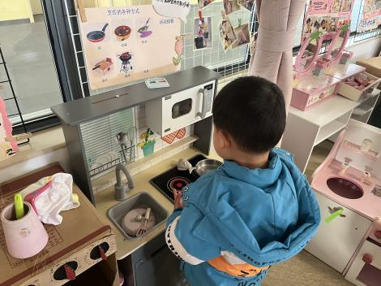 | 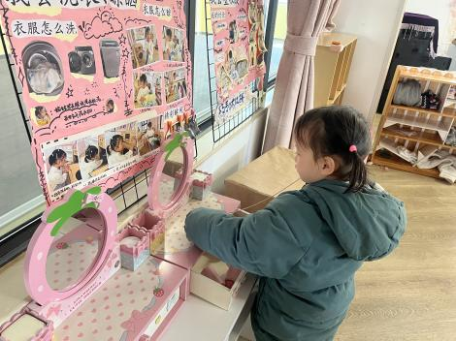 | 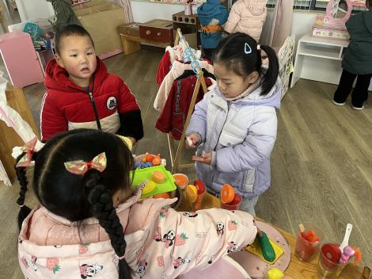
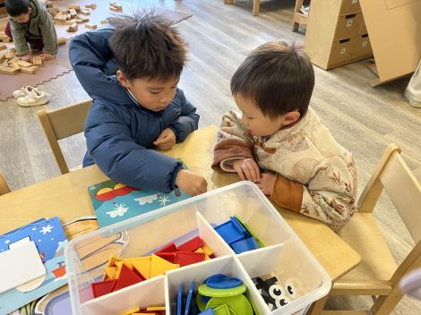 | 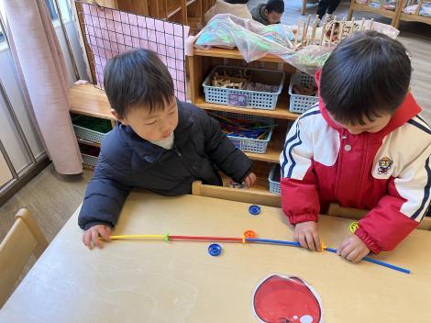 | 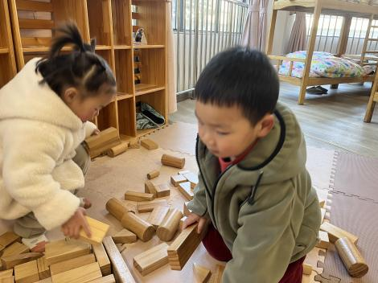

集体活动：

学习做3以内的点卡
点卡是用来表示物体的数量。本次活动欲引导幼儿感知点卡，认识3以内的点卡上的点的摆放规律，并在此基础上，正确点数物品总数，再根据总数匹配相应的点卡。
陈卓、谭思远、梁羽彤、彭卓朴、陈逸州、叶彭丞禹、龚翊、高乐、郭语桐、尹子昕、朱汐汐、陆泽安、毕芮、陈书瑶、韩杨、周玥萱、徐晟昊、常杰奕、彭逸宸、王蕙慈认识数点卡，能根据数量制作匹配相应的点卡；陈卓、谭思远、梁羽彤、彭卓朴、陈逸州、叶彭丞禹、龚翊、高乐、郭语桐、尹子昕、朱汐汐、陆泽安、毕芮、陈书瑶、韩杨、周玥萱、徐晟昊、常杰奕、彭逸宸、王蕙慈能按要求进行操作，养成良好的操作习惯。

1.午餐情况：
早点：牛奶、虎皮卷
午饭：红薯饭、鹌鹑蛋猪肝、花菜虾仁、菠菜蘑菇汤。
点心：沙琪玛
水果：什锦水果。大部分的孩子是能够自主进餐的，并且有较好的进餐习惯。我们小七班有很多孩子都有不爱吃蔬菜的习惯，需要家长们回家再继续跟进、配合一起让孩子不挑食，爱吃饭。
2.午睡情况：
午睡时，大部分小朋友能自己脱外套、裤子并摆放整齐！大部分小朋友可以自主入睡，个别小朋友在老师的安抚下入睡。

家园合作：
1.动态上的照片，仅作为老师观察时的随拍，并不是所有孩子的照片都会呈现，
2.个别幼儿还不会穿外套，因此请家长回家做进一步引导。
3.部分幼儿的水杯里的水量过烫，孩子喝不了，请装入温水。

